**CARTA Nº 1/2023**

**ANT.:** Solicitud Información Pública Nº **MU030T0001680** de 23/06/2023.

**MAT.:** Requiere subsanación de solicitud de acceso en conformidad al artículo 12 de la Ley de Transparencia.

**CASABLANCA, 27 de junio de 2023.**

**A: SR. JAVIER MENESES MENESES**

**DE: ENCARGADA DE TRANSPARENCIA**

Junto con saludarle y en cumplimiento a lo establecido en la Ley de Acceso a la Información Pública 20.285, con fecha 23 de junio de 2023, se ha recibido la solicitud de información pública N° MU030T0001680.

Al respecto informo a Usted que, revisada dicha presentación, se ha advertido la omisión del siguiente requisito de admisibilidad de la misma, establecidos en el artículo 12 de la Ley de Transparencia de la Función Pública y de Acceso a la Información de la Administración del Estado:

* b) Identificación clara de la información que se requiere.

Es por ello que tenemos a bien solicitarle aclare de manera específica, concreta y detallada que “información” requiere sobre las personas mayores de Quintay, a modo de ejemplo, número de población, nombre de las organizaciones funcionales y territoriales del sector u otro.

De igual manera se informa que, los antecedentes respecto de algunas de las organizaciones, como nombre y directiva se encuentran permanentemente a disposición del público y para acceder a ellos deberá ingresar a [www.municipalidadcasablanca.cl](http://www.municipalidadcasablanca.cl), banner “Transparencia Activa”, materia “Juntas de Vecinos y Organizaciones comunitarias-Ley N° 21.143: Registros públicos de organizaciones vigentes”, Juntas de Vecinos, Organizaciones Comunitarias Funcionales o Uniones Comunales y filtrar la palabra “Quintay”, de acuerdo a lo indicado en el inciso 2° del artículo 10 de la Ley de Transparencia y el artículo 3, letra e), del Reglamento de la misma ley.

Finalmente, le comunico que esta subsanación deberá efectuarse en el plazo de 5 días hábiles, contados desde la notificación del presente Oficio, por carta certificada enviada a la Oficina de Partes Municipal, ubicada en Avenida Constitución 111, Casablanca o a través de vía electrónica al correo transparencia@municipalidadcasablanca.cl, indicándole que, si así no lo hiciere, se le tendrá por desistido/a de su petición.

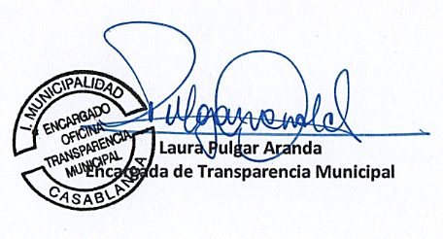Saluda atentamente

**DISTRIBUCIÓN:**

1.-Sr. Javier Meneses Meneses.

3.- Archivo Transparencia Municipal.

LPA/lpa